ข้อมูลสำคัญของหน่วยงาน
(Service Profile)

หน่วยงาน………………………………………
โรงพยาบาลมหาราชนครเชียงใหม่
คณะแพทยศาสตร์ มหาวิทยาลัยเชียงใหม่

หน้าที่และเป้าหมาย และประเด็นคุณภาพ HA I-1.1ก(1), I-2.2ก(2)(5)
วิสัยทัศน์ของโรงพยาบาล
พันธกิจของโรงพยาบาล
ความมุ่งหมายของหน่วยงาน
(หน้าที่และเป้าหมาย)

มิติคุณภาพ / ประเด็นคุณภาพสำคัญในเป้าหมาย | ตัวชี้วัดการบรรลุเป้าหมาย

แผนกลยุทธ์ที่เกี่ยวข้อง | ตัวชี้วัดของหน่วยงาน

ขอบเขตบริการ
ครอบคลุม
ไม่ครอบคลุม
ลักษณะสำคัญของผู้รับบริการ | (ความต้องการที่เป็นเอกลักษณ์ของผู้รับบริการพิจารณาจากโรคและกลุ่มอายุ)

ทรัพยากร (ผู้ปฏิบัติงาน เครื่องมือ เทคโนโลยี และสถานที่)
ทรัพยากร | ศักยภาพ | ข้อจำกัด
บุคลากร
เครื่องมือ เทคโนโลยี
สถานที่
ปริมาณงานที่สำคัญ
งานสำคัญ (เช่น หัตถการต่างๆ ที่ทำในหอผู้ป่วย high risk หรือ high volume ที่สำคัญและไม่ใช่งาน routine) | ปริมาณงาน /ปี

การใช้ประโยชน์จากค่านิยมหลักขององค์กร HA I-1.1ก(1)
ค่านิยมหลัก | HA Core value | ตัวอย่างการปฏิบัติที่เป็นปกติประจำ | ประโยชน์ที่ได้จากการใช้ค่านิยม
Customer focus | - Patient and customer focus  - Focus on health. | - พฤติกรรมบริการที่ดี ยิ้มแย้ม  - นัดเป็นช่วงเวลา  - แนะนำตัวทุกครั้งก่อนให้การดูแล  - เปิดโอกาสให้ผู้รับบริการซักถามทุกครั้งในการทำกิจกรรม | ไม่เกิดข้อร้องเรียน  ความพึงพอใจเพิ่มขึ้น  Service cycle time ลดลง
Quality | - Visionary leadership  - System perspective  - Focus on results  - Management by fact  - Continuous process improvement  - Evident based approach | - หัวหน้าพาทำคุณภาพ  - ทุกคนยึดเป้าหมายของหน่วยงาน / เป้าหมายของโรค ในการทำงาน  - ใช้มาตรฐาน และ WI ในการปฏิบัติงาน  - มีระบบ hand over ในการส่งต่อ  - ระบบ consult ที่เป็นระบบ  - Before action review (morning conference)  - Multidisciplinary round | - อุบัติการณระดับ Eup ลดลง
Innovation | - Visionary leadership  - Creativity and innovation
Integrity | - Ethical and Professional practice  - Community responsibility | - ทำงานด้วยจริยธรรมแห่งวิชาชีพ
Teamwork | - Value on staff  - Teamwork

ความรับผิดชอบต่อสังคม HA I-1.2ก(3), I-1.2ข, I-1.2ค
 | ประเด็นที่เกี่ยวข้องกับหน่วยงาน | บทบาทของหน่วยงาน
กฎหมาย | กฎหมายอาคาร  กฎหมายการจัดซื้อจัดจ้าง
กฎระเบียบ | กฎระเบียบการลา  กฎระเบียบพัสดุ
มาตรฐานที่เกี่ยวข้อง | มาตรฐานวิชาชีพ  มาตรฐานสำคัญจำเป็นต่อความปลอดภัย
ผลกระทบเชิงลบต่อสังคม
ความห่วงกังวลของสาธารณะ | สารเคมี  ขยะติดเชื้อ
Openness | ช่องทางการรับฟังข้อคิดเห็นหรือข้อร้องเรียน
การใช้ทรัพยากรอย่างคุ้มค่า | ขยะ recycle  ABO use
การรักษาสิ่งแวดล้อม | การจัดการขยะตั้งแต่ต้นทาง  5 ส.
ประเด็นจริยธรรม | สิทธิผู้ป่วย  การรักษาความลับของข้อร้องเรียน
การเกื้อหนุนสังคม
การเกื้อหนุนเศรษฐกิจ

การสนับสนุนกลยุทธ์ ขององค์กร HA I-2.1
 | ข้อมูลขององค์กร | บทบาทของหน่วยงาน
วิสัยทัศน์ขององค์กร
พันธกิจขององค์กร
ความได้เปรียบเชิงกลยุทธ์
ความท้าทายเชิงกลยุทธ์
โอกาสเชิงกลยุทธ์
สมรรถนะหลักขององค์กร
ความร่วมมือกับภายนอก

การถ่ายทอดจุดเน้นที่การปฏิบัติ และกลยุทธ์ HA I-1.1ค(3), I-2.2ก(2)
เข็มมุ่ง/จุดเน้นที่การปฏิบัติเพื่อบรรลุพันธกิจ | การตอบสนองและผล

แผนกลยุทธ์เกี่ยวกับการดูแลผู้ป่วย | การตอบสนองและผล

แผนกลยุทธ์อื่นๆ ที่เกี่ยวข้อง | การตอบสนองและผล

ความต้องการของผู้รับบริการ HA I-3.1, I-3.2ก(1), I-6.1ก(1)
 | ลักษณะของผู้รับบริการ | ความต้องการ
กลุ่มโรคสำคัญ
กลุ่มอายุสำคัญ
อื่นๆ

ความต้องการของผู้รับบริการ  (Customer Requirement) I-3.1 | คุณลักษณะของบริการ/ผลิตภัณฑ์  (Service/Product Offering) I-3.2ก(1) | ข้อกำหนดของบริการ/ผลิตภัณฑ์  (Service/Product Requirement) I-6.1ก(1)

การใช้เสียงของผู้รับบริการเพื่อสร้างคุณค่า HA I-3.2ก(1), I-4.1ก(3)
การออกแบบ/ปรับปรุงกระบวนการทำงาน
คำร้องเรียน
ข้อเสนอแนะ
ประสบการณ์ของผู้รับบริการ

ประเด็นอื่นๆ ตามมาตรฐาน HA I-3.3, III-5
การออกแบบ/ปรับปรุงกระบวนการทำงาน
สิทธิผู้ป่วย
ผู้ป่วยที่มีความต้องการเฉพาะ
การสร้างเสริมสุขภาพ

ความต้องการของลูกค้าภายใน HA II-1.1ก(4)
ลูกค้าภายใน | ความต้องการ | การออกแบบหรือปรับปรุง  /ผลของตัววัดที่เฝ้าติดตาม (ถ้ามี)

การวัดตามกลยุทธ์/เข็มมุ่งขององค์กร HA I-2.2ก(5), I-4.1
ตัววัด | การวิเคราะห์/แปลผล | การนำผลการวิเคราะห์ไปใช้

การวัดตามเป้าหมายของหน่วย/บริการ/ระบบ HA I-4.1
ตัววัด | การวิเคราะห์/แปลผล | การนำผลการวิเคราะห์ไปใช้

การวัดเพื่อติดตามการปฏิบัติงานประจำวัน HA I-6.1ข(1), I-4.1
ตัววัด | การวิเคราะห์/แปลผล | การนำผลการวิเคราะห์ไปใช้

การสร้างและใช้ความรู้ (EBM, KM, Research)
หัวข้อ/โรค | Updated Evidence ที่นำมาใช้ปฏิบัติ  HA I-4.2ค(1), I-6.1ก(3), II-2

กิจกรรม KM HA I-4.2ค(1) | ลักษณะการจัดกิจกรรมและตัวอย่างความรู้ที่เกิดขึ้น
การวิจัย HA I-4.1ค(1), II-1.1ก(5) | Key Findings และการนำมาใช้ประโยชน์

ขีดความสามารถของกำลังคน (workforce capability) HA I-5.1ก(1)
 | ขีดความสามารถที่พึงมี | ขีดความสามารถที่มีจริง
ขั้นพื้นฐาน
ความเชี่ยวชาญเฉพาะ

อัตรากำลัง (workforce capacity) HA I-5.1ก(1)
ประเภท | เกณฑ์พิจารณาและอัตราที่พึงมี | อัตรากำลังที่มีจริง

แผนและการจัดระบบด้านกำลังคน
มาตรฐาน | สิ่งที่ปฏิบัติ
การพัฒนาด้านกำลังคนเพื่อรองรับแผนกลยุทธ์
[I-2.2ก(4)]
การจัดอัตรากำลังที่ยืดหยุ่นตามปริมาณงาน [I-5.1ก(3)]
การจัดระบบการดูแลแบบสหสาขาวิชาชีพที่เน้นผู้ป่วยเป็นศูนย์กลาง
[I-5.1ก(4)]
การพัฒนากำลังคน
[I-5.2ข(1)]

การบูรณาการ (Integration) ในการดูแลผู้ป่วย HA I-5.1ก(4), II-1.1ก(4)
บริการ/กลุ่มผู้ป่วย | ลักษณะการบูรณาการ/ประสานความร่วมมือ

การตอบสนองต่อ Personnel Safety Goals HA I-5.1ค
เป้าหมาย | สิ่งที่ปฏิบัติ
S1: Security & privacy of information
S2: Social media & com. Professionalism
I: ICP for workforce
M1: Mental health (mindfulness, 2nd victim, burnout)
M2: Mediation
P1&2: Prevention of work-related disorder
P3: Fitness for work
L1: Ambulance & referral safety
L2 Legal issues
E1: Safe physical environment
E2: Working condition
E3: Workplace violence

ความผูกพันของกำลังคน HA I-5.1ค
ปัจจัย | การปรับปรุง
ผู้บังคับบัญชา
เพื่อนร่วมงาน
ความก้าวหน้าในอาชีพ
การได้รับการโค้ช
พัฒนาการและการเรียนรู้
งานที่ท้าทาย
อิสระในการทำงาน
งานมีคุณค่า
การยกย่อง
เวลาทำงานที่ยืดหยุ่น
ผลตอบแทน

กระบวนการทำงาน [Work Process] HA I-6.1ก(2)
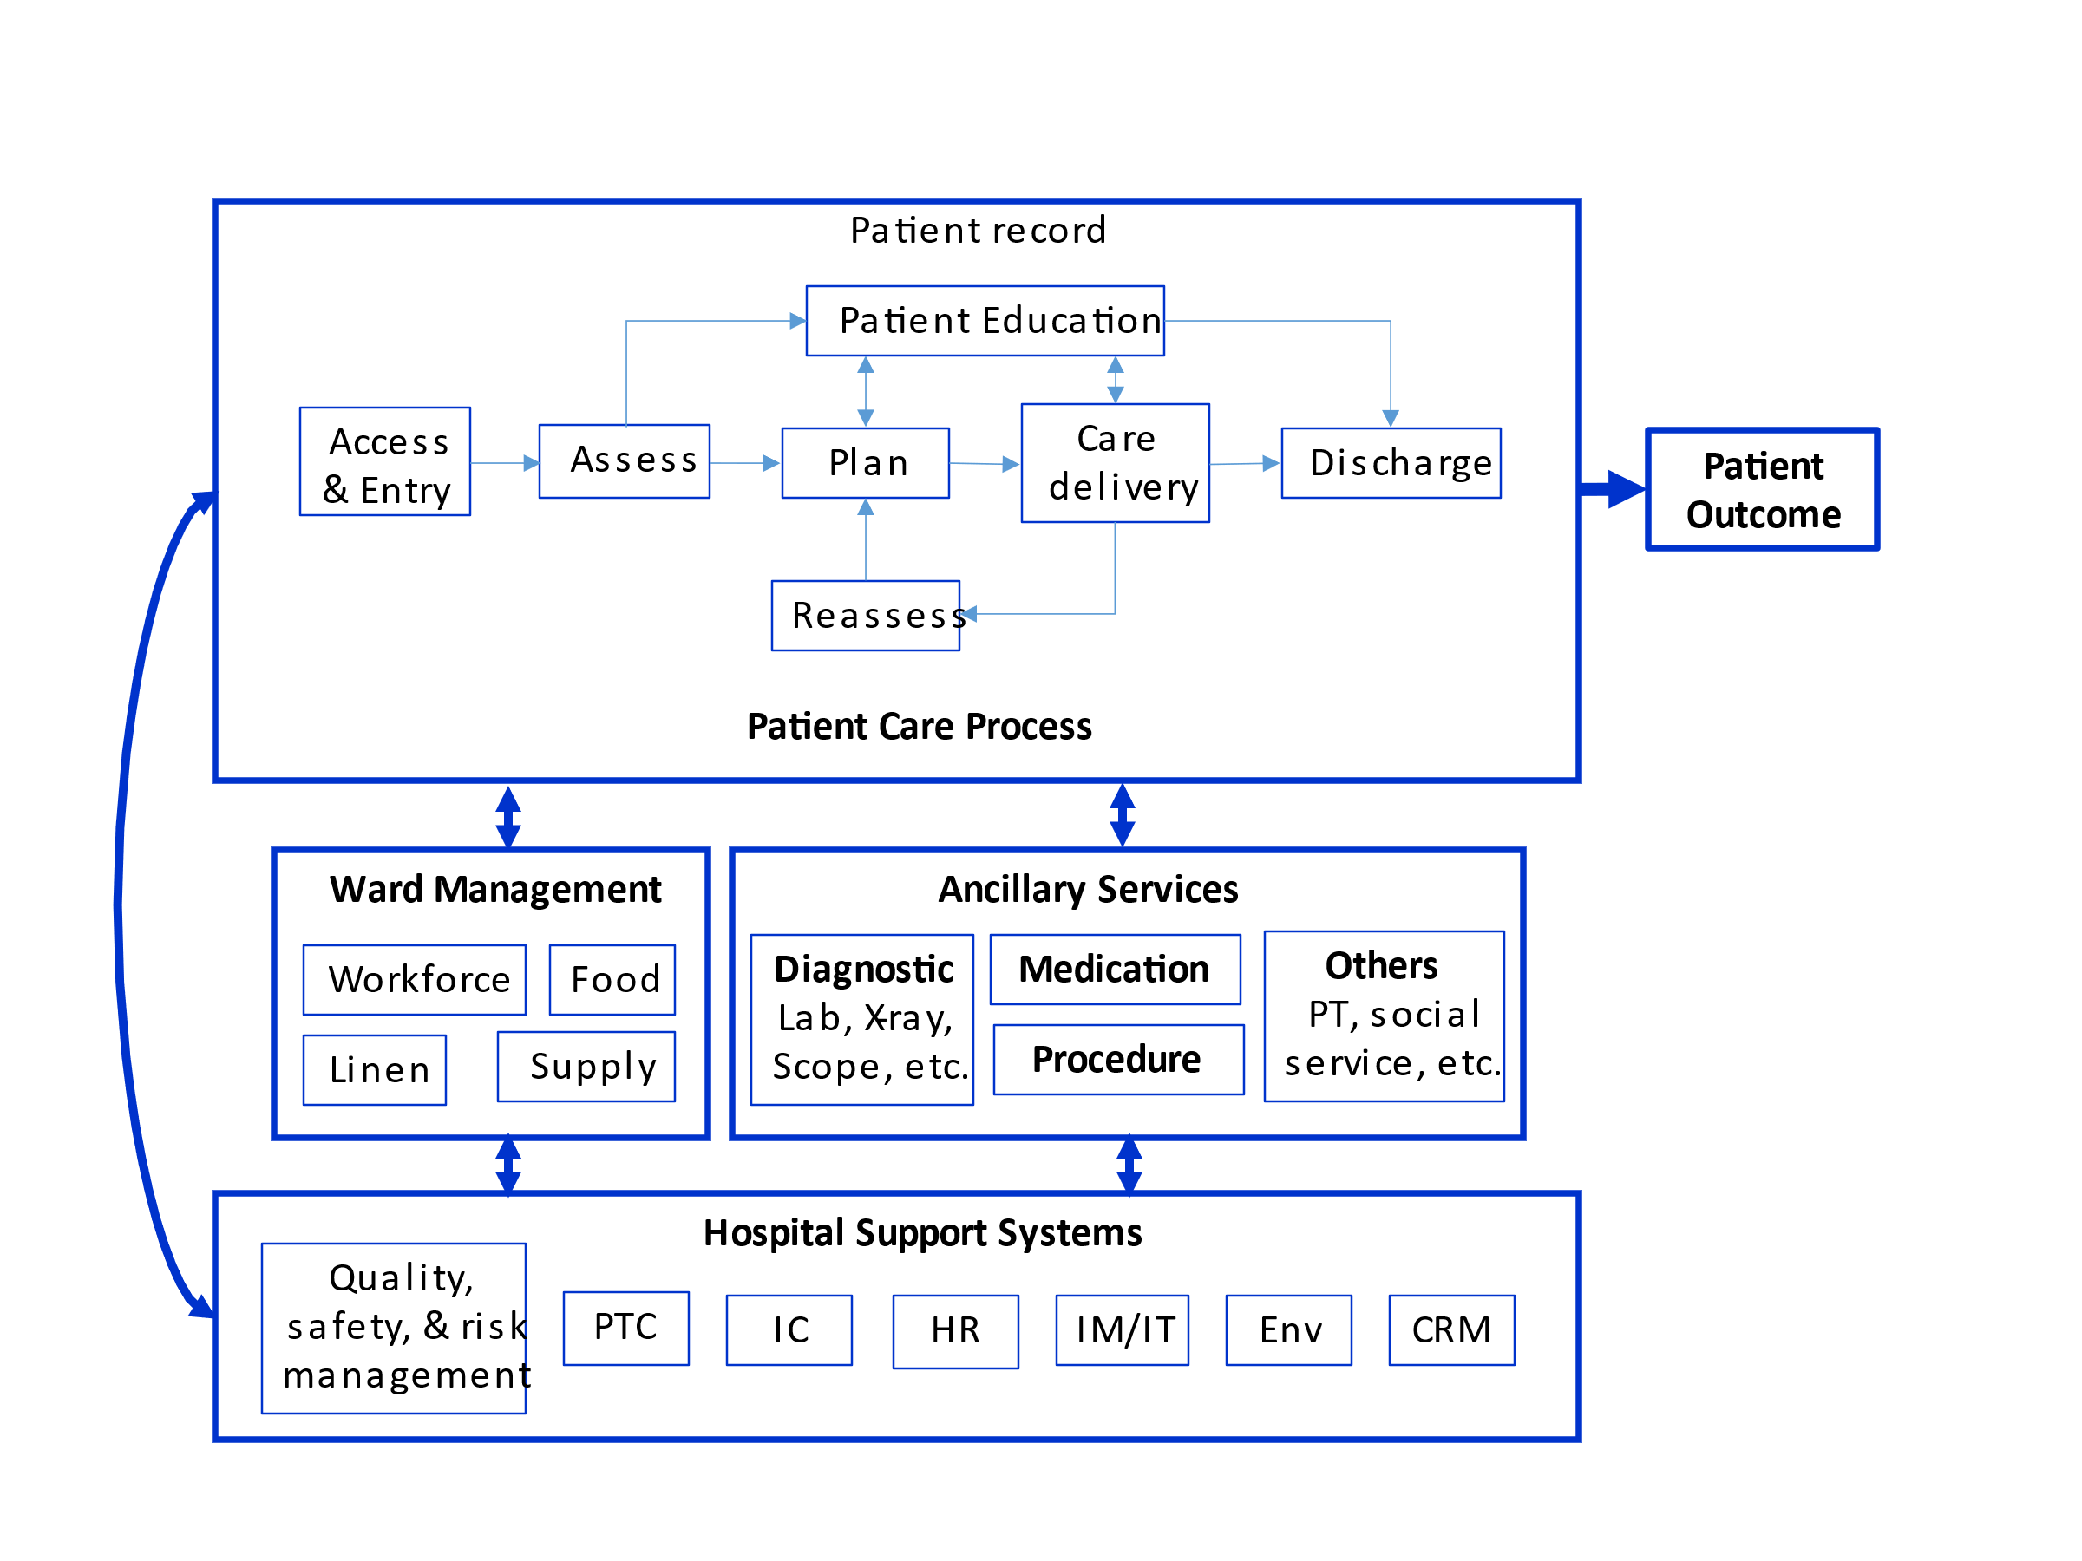
การจัดการกระบวนการ [Process Management] HA I-6.1ก,ข
กระบวนการ | ข้อกำหนด | การออกแบบ | ตัววัด

ความเสี่ยงสำคัญ [Risk Profile] HA II-1.2ข(2,3)
การระบุความเสี่ยง (Risk Identification)
พิจารณาจาก | ความเสี่ยงสำคัญ
โรค
หัตถการ
กระบวนการดูแลผู้ป่วย
กระบวนการอื่นๆ
แผนกลยุทธ์

การวิเคราะห์ความเสี่ยง (Risk Analysis)
Catastrophic
Major
Moderate
Minor
Negligible
 | Remote | Uncommon | Occasional | Probable | Frequent

ระดับความเสี่ยง | ความเสี่ยง
Extreme risk
High risk
Moderate risk
Low risk

การจัดการความเสี่ยง [Risk Management Process] HA II-1.2ก
ความเสี่ยง  (Identification) | ระดับ  (Analysis) | สถานการณ์ในรอบเวลาที่ผ่านมา  (Risk Monitor & Review) | มาตรการป้องกันที่เป็นปัจจุบัน  (Risk Treatment)

การตอบสนองต่อ Patient Safety Goals HA II-1.2ก(5)
เป้าหมาย | สิ่งที่ปฏิบัติ
S1.1: Surgical Safety Checklist
S1.2: SSI prevention
S1.3: ERAS
S1.4: VTE prevention
S2: Safe anesthesia
S3: Safe operating room
I1: Hand hygiene
I2.1 CAUTI prevention
I2.2: VAP prevention
I2.3: CLABSI prevention
I3: Isolation precaution
I4: Prevention & control of MDRO spread
M1: Safe from ADE
M2: Safe from med error
M3: Med reconcile
M4: RDU
M5: Blood transfusion safety
P1: Patient identification
P2: Communication
P3: Reduction of diagnostic errors
P4.1: Pressure ulcer prevention
P4.2: Patient fall prevention
P5: Pain management
P6: Refer & transfer safety
L1: Catheter, tube connection, infusion pump
E1: Response to deteriorating patient
E2.1: Sepsis
E2.2: Acute coronary syndrome
E2.3: Acute ischemic stroke
E2.4: Safe CPR
E3.1: PPH
E3.2: Safe labour
E3.3 Birth asphyxia
E4: ER safety

การทบทวนในงานประจำ HA I-4.1, II-1.1ก(5), II-1.1 ข(1)
 | สิ่งที่ทบทวน | การออกแบบหรือปรับปรุง
Safety
ความบกพร่องในงานประจำวัน
ตัวส่งสัญญาณ (trigger)
อุบัติการณ์สำคัญ
Efficiency
การใช้ทรัพยากร
Flow
คอขวด/การรอคอย
ประเด็นประสิทธิภาพอื่นๆ
Others
ศักยภาพ
การปฏิบัติงานของคู่สัญญา
การบันทึก
KPI ของหน่วยงาน

การใช้ Concurrent Trigger Tools HA II-1.1ข(1)
Triggers | ผลการทบทวนและตัวอย่างการปรับปรุง
Lab (pos blood culture, PTT>100, INR>6, glucose<50, 2x rising BUN)
Pharmacy (vit K, Benadryl, Naloxone, Flumazenil, anti-emetic admin)
OR (change in proc., intra-op X-ray, intra or post-op death, organ inj/removal)
RR (intubation/ reintubation/BiPAP use, X-ray in RR)
ICU (post-op ICU admission, use of post-op ventilator >24 hrs)
LR (instrumented delivery)

การทบทวนการกลับมารักษาซ้ำ/รักษาล้มเหลว HA II-1.1ข(1)
Triggers | ผลการทบทวนและตัวอย่างการปรับปรุง
ER revisit
30-day readmission
ICU readmission
Repeat surgery (unplanned)
Refer to higher level of care
Death

นวัตกรรม (Innovation) HA I-6.1 ง
พันธกิจ/ บริการ/ กลุ่มผู้ป่วย | นวัตกรรม

การพัฒนาคุณภาพ (Quality Improvement) HA I-6.1 ข(3), II-1.1 ก(9)
เริ่มตั้งแต่ | การปรับเปลี่ยนวิธีการทำงานที่ยังใช้จนถึงปัจจุบัน | ผลลัพธ์

แผนการพัฒนาคุณภาพ (ที่กำลังดำเนินการหรือมีแผนจะดำเนินการ) HA II-1.1ก(8)
แผน/โครงการ | ความก้าวหน้า

สรุปผลลัพธ์การบรรลุเป้าหมายที่โดดเด่น HA IV
เป้าหมาย | ตัวชี้วัด | ผลลัพธ์ (และการเปรียบเทียบ ถ้ามี)

ผลลัพธ์ตามแผนกลยุทธ์ HA I-2.2ก(5), IV
นำเสนอผลลัพธ์ในลักษณะของกราฟหรือตาราง พร้อมทั้งระบุ intervention ในแต่ละช่วงเวลา
ผลลัพธ์ตามเป้าหมายของหน่วย HA I-4.1ก(1), IV
นำเสนอผลลัพธ์ในลักษณะของกราฟหรือตาราง พร้อมทั้งระบุ intervention ในแต่ละช่วงเวลา
ผลลัพธ์ที่ใช้ควบคุมกระบวนการ/ติดตามงานประจำวัน HA I-6.1ข(1), IV
นำเสนอผลลัพธ์ในลักษณะของกราฟหรือตาราง พร้อมทั้งระบุ intervention ในแต่ละช่วงเวลา

